Akti Beach Village Resort (Cat. A) 4*
Akti Beach Village Resort расположен в 4 км от живописной рыбацкой гавани Пафоса и города с его многочисленными ресторанами, барами и тавернами. Отель находится в тихом месте в окружении прекрасных садов, недалеко от главной дороги в Корал Бэй с прямым доступом к пляжу. Поблизости от отеля пролегает дорога в «Гробницы Царей». Это идеальное место для приятного и спокойного отдыха.

Удобства в отеле Akti Beach Village Resort
Услуги, предлагаемые Akti Beach Village Resort включают 24-ю приемную , лобби, конференц-зал, услуги няни по запросу (местный тариф), мини-маркет, спутниковое телевидение, интернет, прачечная самообслуживания, автостоянка и т.д. | 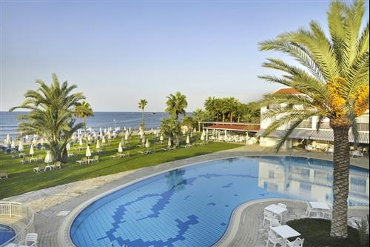
• Ресторан(ы) | • Парковка (бесплатно)
• Стойка регистрации открыта круглосуточно | • Опытные няни
• Прачечная (самообслуживание) | • Лобби
• Конференц-зал | • Мини-рынок
• WIFI в общественных местах | • Интернет-соединение (оплачивается на месте)

Номера в Akti Beach Village Resort
Однокомнатные номера:  Открытого плана с кондиционером (местный тариф), гостиная с двумя кроватями, кухня, духовка, холодильник, телефон, радио, спутниковое телевидение, ванная / душ, туалет, сейф (местный тариф), фен, , балкон или патио.  Appartments:  Одноместные или двухместные номера с кондиционером (местный тариф), гостиная, кухня для приготовления пищи духовка, холодильник, телефон, радио, спутниковое телевидение, ванная / душ, туалет , сейф (местный тариф), фен, балкон или патио. | 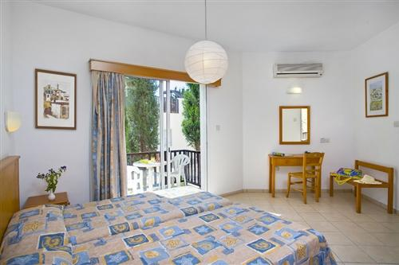
• Кабельное / Спутниковое ТВ | • Прямая телефонная линия
• Фен | • Радио
• Мини-кухня | • Личная ванная комната
• Сейф (за дополнительную плату) | • Кондиционер / Отопление, оплата за единицу/день
• Холодильник | • Зона отдыха
• Частный туалет | • Частный балкон
• Интернет-соединение Wi-Fi бесплатно

Рестораны в Akti Beach Village Resort
Коктейль-бар Serina  Открыт с 18:00 до раннего утра. Расположенный на первом этаже главного здания напротив стойки регистрации, это идеальное место для общения за восхитителным коктейлем в сопровождении фоновой музыки. Доступны такие развлечения как , живая музыка, викторины, бинго и дискотека.  Бар у бассейна  Расположенный рядом с главным бассейном. Открыт с 10:00 до 18:00 часов в летний период. Прохладительные напитки, свежевыжатые фруктовые и овощные соки, легкие закуски, грили подаются по очень разумным ценам.  Ресторан Filoxeni  Открыт на завтрак и ужин, восхитительный шведский стол в американском стиле, создан для того чтобы вы прекрасно начали свой день, доступны тематические вечера такие как итальянская ночь, китайский ночи, Кипрская ночь и ночь барбекю,а также многое другое. | 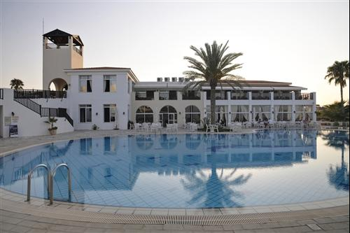

Досуг в Akti Beach Village Resort
В отеле доступен оздоровительный клуб Karyadis с новейшим оборудованием для фитнеса и бодибилдинга, сауна, паровая баня, джакузи, массажный кабинет и крытый бассейн с подогревом предлагают гостям отдохнуть и насладиться их пребыванием в отеле. Отель предлагает два открытых пресноводных бассейна, крытый бассейн, детский лягушатник, крытый и открытый детский городок, тренажерный зал, сауна (местный тариф), джакузи (местный тариф), паровая баня (местный тариф), косметические процедуры (местная плата), освещенный теннисный корт / баскетбол / волейбол и т.д. ..
• Тренажерный зал | • Бассейн - крытый
• Бассейн - открытый | • Бассейн для детей
• Парная | • Сауна
• Оздоровительный центр | • Салон красоты
• Освещаемый теннисный корт | • Баскетбольная площадка
• Волейбольная площадка | • Спортивная площадка на территории
• Джакузи | • Бар у бассейна
• Видеоигры | • Детская игровая площадка
• Анимационная программа

Правила Akti Beach Village Resort
Регистрация заезда: 14:00
Регистрация отъезда: 12:00

